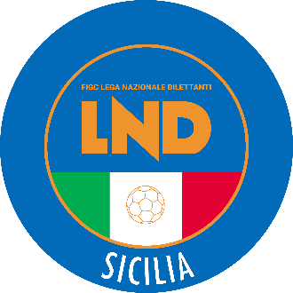
Federazione Italiana Giuoco Calcio
Lega Nazionale Dilettanti
COMITATO REGIONALE SICILIA

Via Orazio Siino s.n.c., 90010 FICARAZZI - PA
CENTRALINO: 091.680.84.02
FAX: 091.680.84.98
Indirizzo Internet: sicilia.lnd.it
e-mail:crlnd.sicilia01@figc.it

Stagione Sportiva 2021/2022

Comunicato Ufficiale n° 357 del 19 marzo 2022

1. COMUNICAZIONI DEL COMITATO REGIONALE

Comunicazioni dell’ufficio Attività Agonistica

attivitaagonistica@lndsicila.legalmail.it
sicilia.attivitaagonistica@lnd.it

CALCIO A 11 MASCHILE

Campionato di Eccellenza

Girone A
Dolce Onorio Marsala/Fc Mazara del 20.03.2022 ore 15.00
La gara viene rinviata a data da destinarsi ai sensi della circolare pubblicata sul C.U. n.354 del 17 marzo 2022 in ordine alle disposizioni emergenza Covid 19

PUBBLICATO ED AFFISSO ALL’ALBO DEL COMITATO REGIONALE SICILIA IL 19 marzo 2022

IL SEGRETARIO IL PRESIDENTE
Wanda COSTANTINO Sandro MORGANA

